Гигиена полости рта.
Терентьев С.П.,
Врач стоматолог, стоматологическая клиника «Дента-Вита»;
Терентьева М.А.,
Педагог психолог ГБОУ д/с №2183, Москва.
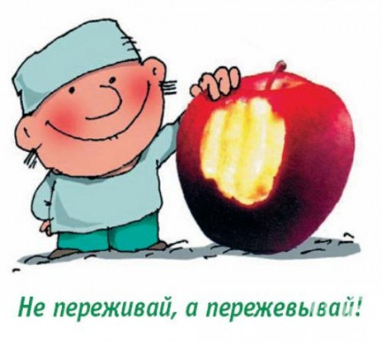

Далеко не в каждой семье следят и за гигиеной полости рта ребенка. А это главная мера профилактики кариеса. Кариес, разрушение твердых тканей зуба, - одно из самых распространенных заболеваний, это тот источник инфекций, который влияет на общее состояние. Он часто развивается уже к концу первого – началу второго года жизни, а к 6-7 годам только у 3-5 детей из ста нет ни одного запломбированного и ни одного неповрежденного молочного зуба.
Учтите, что разрушенный зуб не только причиняет боль и мешает ребенку нормально жевать, но и ухудшает усвоение пищи. Боли, кстати, может и не быть, или же она возникает периодически, но зуб становится очагом инфекции. А это, без преувеличения, опасно.
С током крови и лимфы бактериальные токсины распространяются из такого очага по всему организму, вызывая его интоксикацию. Разрушенный зуб (а тем более, если их несколько) может стать причиной ревматизма, хронических заболеваний почек, желчного пузыря. Установлено, что основной источник одонтогенных (связанных с разрушенными зубами) воспалительных заболеваний у детей – именно молочные зубы.
Многие считают, что лечить молочные зубы совсем не обязательно, однако это не так. Они влияют на развитие речи, пищеварение, являются обязательным условием формирования правильного прикуса. Поэтому лечить их необходимо! Следите за молочными зубами: из-за порчи потом деформируются постоянные зубы.
Иногда спрашивают: может быть проще удалить? Действительно, удалять молочные зубы несложно и иногда это приходится делать. Но преждевременное расставание с ними нежелательно: Может пострадать развитие челюстных костей, ускорится прорезывание постоянных зубов, ткани которых из-за «нарушения графика» не успевают обогатиться необходимыми веществами.
Средства, надежно предупреждающего кариес, пока, к сожалению, не существует. Однако, сегодня мы знаем меры, способные снизить частоту и тяжесть заболеваний зубов. Зубные зачатки начинают формироваться во внутриутробном периоде. И очень важно, чтобы беременная женщина правильно питалась. На ее столе обязательно должны быть молочные и мясные продукты – поставщики белка, овощи и фрукты – источники минеральных веществ и витаминов. Полноценное, соответствующее возрасту питание, естественно, необходимо и ребенку. Как только у него появятся зубы, начинайте давать ему твердую, жесткую пищу. Чтобы ее разжевать, нужны усилия, а они способствуют развитию жевательных мышц, улучшают кровоснабжение челюстей и зубов. Кроме того, жесткая пища усиливает слюноотделение, а слюна – основной источник минеральных веществ, которые поддерживают постоянство эмали зуба. У слюны есть и другая функция – омывая поверхности зубов, удаляя остатки пищи, она удаляет и питательную среду, на которой развиваются микробы.
Ребенка надо учить правильно откусывать и пережевывать пищу. При этом надо объяснять, что пищу надо откусывать небольшими кусочками и делать это передними зубами. Затем этот кусочек надо тщательно пережевать задними зубами, а только потом – глотать.
Жевать надо на обе стороны челюсти. Если ребенок жует только на одну сторону, зубы на противоположной стороне будут становиться слабыми и быстро разрушаться. Зубам, чтобы быть крепкими и здоровыми, надо ежедневно давать разумную нагрузку.
Следует помнить, что после поедания фруктов (особенно яблок и винограда) нужно обязательно прополоскать рот водой. Фруктовые кислоты могут разъедать эмаль, особенно если речь идет о молочных зубах.
Вследствие этого, появится повышенная чувствительность зубов, что приведет к дополнительным волнениям и визитам к стоматологу.
Избегайте в рационе ребенка большого количества сладостей, конфет, выпечки. Эти продукты разрушают зубы и приводят к возникновению кариеса.
Современные дети приучены к сладкому – конфетам, варенью, печенью. И это напрасно! Остатки углеводов под влиянием бактерий полости рта превращаются в кислоту, растворяющую твердые ткани зуба. Конечно, полностью лишать ребенка сладостей нельзя, но давать их следует в умеренном количестве и только за столом. А ведь как часто ребенок, захватив в карман горсть леденцов, убегает гулять, или сосет их часами, читая книги, делая уроки. Можно давать ребенку жевательную резинку без сахара, но нужно следить за тем, чтобы она находилась во рту ребенка не дольше 10 минут!
Итак, если вы хотите, чтобы у вашего ребенка были здоровые и красивые зубы, питанию надо уделять особое внимание.

И одним из самых необходимых условий сохранности здоровых зубов на сегодняшний день остается визит к стоматологу!

